2. С целью ликвидации аварийной ситуации и обеспечения подачи тепла, необходимо незамедлительно выполнить мероприятия по установке 2 котлов с автоматикой, дымовой трубы, 2 дымосов, 2 циркуляционных насосов, циклона, газохода, 10 задвижек фланцевых шаровых. Также необходимо произвести частичный ремонт теплотрассы.
На основании п. 6 ст. 55 Федерального Закона «О размещении заказов на поставки товаров, выполнение работ, оказание услуг для государственных и муниципальных нужд» № 94-ФЗ от 13.07.2005 г. заключить муниципальный контракт с единственным поставщиком на вьшолнение аварийных работ без проведения конкурсных процедур.
Приложение: фотофиксация - на 3 л. в 1 экз.

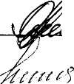
Председатель комиссии
Подписи членов комиссии:
t£<f A.B. Ерошкин
Ю.С. Ибрагимов

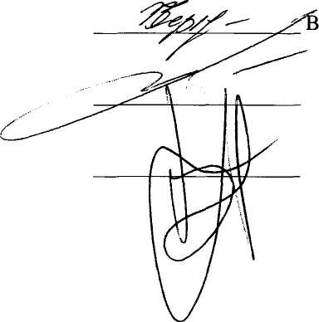
.Э. Черноглазое
С.А. Мельников
А.Д. Векслер

